令和４年度　うらわ学園新規利用志願者説明会（変更の案内）

**１　実施日及び申し込みについて**

（１）新規利用志願者説明会及び学園公開

**[全体会・実施日]**

~~第１回　令和３年　９月２３日（木）　１０時～１１時３０分~~**（中止)**

**※新型コロナ感染症の急拡大により9月の説明会は中止とします。**

第１回　令和３年１０月１６日（土）　１０時～１１時３０分

第2回　令和３年１１月２３日（火）　１０時～１１時３０分

**※**両日とも受付開始時刻は、**９時３０分**です。

（２）全体会の申し込みについて

　※事前の申し込み手続きは、必要ありません。当日、受付簿にご記入ください。

**[個別相談会・実施日]**

　令和３年１１月３日（水）　１０時～１４時００分

※この日は、個別相談会とします。（個別に相談・説明を行います）

（３）個別相談会の申し込みについて

　※個別相談会は、**事前に電話にて**お申し込みください。

　　うらわ学園　ＴＥＬ０４８－８８６－７２１０（直通）

**２　会場**

うらわ学園会議室（２階）及び相談室

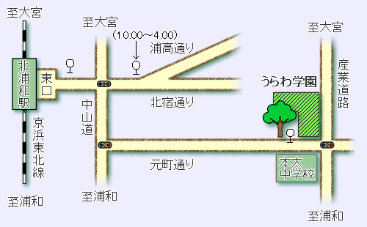**３　アクセス**

　 ※駐車場が狭いためご来園の際は、**必ず公共交通機関**をご利用ください。

|  |  |  |
| --- | --- | --- |
|  | (1) 徒歩 | ＪＲ京浜東北線　北浦和駅東口下車１５分 |
|  | (2) バス | ＪＲ京浜東北線　北浦和駅東口下車 国際興業バス「さいたま新都心駅東口」乗車（所要時間５分）→  バス停「本太中学校」下車、　バス停前が「うらわ学園」の正門  ※10:00～16:00 北浦和バスターミナル（クイーンズ伊勢丹前）  バス停③より乗車 |